Муниципальное бюджетное дошкольное образовательное учреждение
города Магадана «Детский сад № 67»

Методический семинар
«Стимулирование моторного развития детей старшего дошкольного возраста через обучение подвижным играм (скипинг, классики, резиночки)»

Подготовила: Соколовская Елена Николаевна- руководитель физического воспитания МБДОУ № 67
участник конкурса «Педагог года – 2015»

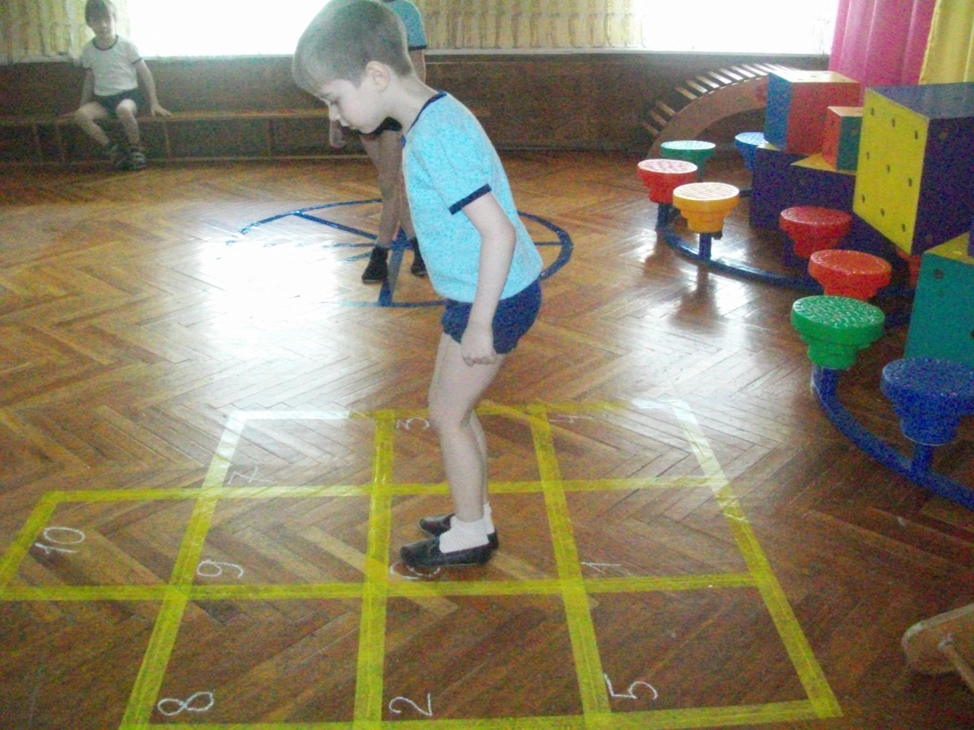

Магадан 2015

Возникновение опыта работы по теме «Стимулирование моторного развития детей старшего дошкольного возраста через обучение подвижным играм (скипинг, классики, резиночки)» связано с тем, что одной из самых важных задач дошкольных учреждений, особенно нашего региона, является повышение двигательной активности и стимулирование моторного развития детей с целью формирования культуры движений, систематизации образовательных, оздоровительных и воспитательных задач, которые бы обеспечивали физическое развитие, функциональное совершенствование организма, укрепление здоровья дошкольников.
Исходя из актуальности проблемы, я, как руководитель физического воспитания дошкольного учреждения, поставила перед собой задачу поддержать инициативу детей в различных видах двигательной деятельности, помочь им реализовать свои физические возможности.
Цель педагогического опыта: повышение двигательной активности детей старшего дошкольного возраста через использование системы игровых упражнений в прыжках с учетом возрастных особенностей детей, формирование культуры движений, поддержка инициативы детей в различных видах двигательной деятельности.
Задачи:
- Формировать двигательные умения и навыки, необходимые при прыжках через резинку, скакалку, игре в классики;
- развивать физические качества (скорость, силу, выносливость);
- закреплять умение самостоятельно организовывать подвижные игры, выполнять известные упражнения, проявляя инициативу и творчество;
- обогащать эмоциональную сферу детей.
Ведущая педагогическая идея опыта: создание условий для физического развития воспитанников и стимулирование их моторного развития вне организованной образовательной деятельности, повышение двигательной активности детей старшего дошкольного возраста в тесном взаимодействии с педагогами и родителями.
Длительность работы над опытом: проблема стимулирования моторного развития детей старшего дошкольного возраста средством обучения их подвижным играм с прыжками решалась в течение трех лет: 2011-2012, 2012-2013 и 2013-2014 учебные годы.
Новизна опыта работы «Стимулирование моторного развития детей старшего дошкольного возраста через обучение подвижным играм (скипинг, классики, «резиночки»)» заключается в разработке системы дополнительных физкультурных занятий по обучению детей 6-7 лет скипингу (прыжкам с использованием специфического инвентаря-скакалки), игре в «Резиночку», классики, рассчитанная на учебный год, включая летний оздоровительный период.
В опыте работы «Стимулирование моторного развития детей старшего дошкольного возраста через обучение подвижным играм (скипинг, классики, «резиночки»)» использованы теоретические положения исследователей теории и практики физического воспитания дошкольников Т.И. Осокиной, Е.В. Вавиловой, Э.Г. Степаненковой и др. о том, что для полноценного физического развития ребенка важное значение имеет не только специальное обучение на занятиях физической культурой, но и использование подвижных игр и упражнений в повседневной жизни.
Как известно, основной резерв двигательной активности детей 3-7 лет реализуется за счёт организованных в дошкольном учреждении физкультурных мероприятий: непосредственно образовательной деятельности, физкультурно-оздоровительной работе, физкультурно-массовых мероприятий. В самостоятельной деятельности дети тоже двигаются. Считаю, что проблема стимулирования моторного развития и двигательной активности детей дошкольного возраста может быть решена средством обучения детей скипингу, играм в «резиночку» и «классики», потому что прыжки являются средством развития скоростно-силовых способностей детей старшего дошкольного возраста, способствуют развитию координации движений, выносливости, ловкости, укреплению всех мышц тела и сердечно - сосудистой системы организма, кроме того, подвижные игры с прыжками доставляют детям удовольствие.
Одним из важных условий поддержания интереса дошкольников к двигательной деятельности является то, что игра не должна быть стандартной, не должна часто повторяться в одном и том же варианте, иначе у детей пропадает всякая охота играть в нее.
Кратко охарактеризую каждый вид подвижных игр, используемых мною для стимулирования моторного развития детей старшего дошкольного возраста.
Наименование «скипинг» происходит от английского слова «skipping» (многократное перескакивание, перепрыгивание). Это циклическое упражнение, которое чаще всего выполняют с применением скакалки. Прыжки через скакалку являются самым распространённым в мире циклическим упражнением среди детей и подростков. Скипинг представляет собой особый вид физической деятельности человека, который слагается из прыжков с использованием специфического инвентаря-скакалки (через которую эти прыжки происходят).
Скипинг в настоящее время включает в себя следующие дисциплины:
Прыжки классические (ноги вместе), прыжки на одной ноге, прыжки боком прыжки с попеременной сменой ног, прыжки смешанные, прыжки в приседе, прыжки руки скрестно, прыжки ноги скрестно, прыжки парные, прыжкигрупповые.
Обучение скипингу провожу индивидуально или в группах по 10—12 человек, одновременно или поочерёдно приглашая на место (места) для прыжков одного занимающегося или нескольких одновременно. В процессе обучения использую общепедагогические принципы: доступности, от простого к сложному, от известного к неизвестному. Занятия скипингом позволяют развивать и совершенствовать у детей 5-7 лет ловкость, быстроту, выносливость, координацию движений.
Игра «в резиночку» пришла к нам из Китая. Можно играть втроём, или командами двое надвое. Можно играть и в одиночку, натянув резиночку на столбики, два дерева, стулья...
Для игры нужна обыкновенная резинка длиной около 1,5-2 м., концы которой связаны. Есть в продаже и специальные яркие резинки для прыжков, при обучении детей игре в «резиночку» лучше использовать их – они эстетичны и привлекательны для детей, резинка яркая, плотная, очень удобная.
Двое играющих - стоя, ноги на ширине плеч - становятся «в резиночку». Один игрок прыгает (выполняет ряд упражнений) – по очереди на всех уровнях. Могут использоваться различные варианты игры: каждое упражнение выполняется на всех уровнях по очереди, после чего игрок переходит на следующее упражнение и начинает его прыгать с 1 уровня – так игра разнообразнее. Можно организовать игру по-другому – все упражнения сразу выполняются сначала на 1, затем на 2,3 и так далее уровнях. На 5-6-7 уровнях сложные упражнения отменяются, как правило, эти уровни в работе с детьми не используются.
Прыжки «в резиночку» развивают: выносливость, ловкость, умение работать в паре, в группе, развивается периферическое зрение, повышается жизненный тонус, формируется правильное дыхание и т.д.
Классики – детская подвижная игра, пик популярности которой, приходился на советское детство нынешних родителей, бабушек и дедушек. Игра организуется, как правило, на асфальте, расчерченном мелом на квадратики или другие фигуры («классы»). Играющие, прыгая на одной ноге, толкают «биту» из квадрата в следующий квадрат, стараясь не попасть на черту. Есть разновидность игры без биты, когда квадраты нумеруются в произвольном порядке и в них просто прыгают согласно традиционной
последовательности счёта - 1,2,3,... Особенность игры заключается в том, что прыгать приходится вбок, назад, через один-два квадрата и т.п.
Существует множество разновидностей этой игры, применяются разные правила и разметки.
Обучение детей старшего дошкольного возраста игре в классики я осуществляю в теплый период года, когда появляется возможность нарисовать разнообразные виды классиков на сухом асфальте.
Работа по стимулированию моторного развития детей старшего дошкольного возраста через обучение подвижным играм (скипинг, классики, «резиночки») велась в определенной последовательности.
Этапы работы:
- педагогическая диагностика, служащая основой для постановки целей;
- отбор и применение методических средств;
- анализ промежуточных и конечных результатов, дающий возможность корректировать ход работы;
- создание развивающей среды;
- интеграция подвижных игр с прыжками в режимные процессы.
В целях эффективности реализации поставленных задач и систематизации работы по стимулированию моторного развития детей старшего дошкольного возраста через обучение подвижным играм с прыжками мною разработан перспективный план дополнительных занятий физической культурой по стимулированию двигательной активности детей старшего дошкольного возраста посредством обучения их прыжкам через резинку, скакалку, игре в классики в летнее время.
Обучение детей прыжкам со скакалкой осуществляется в организованной образовательной деятельности в течение учебного года, игре «в резиночку» - на третьем физкультурном занятии, а игра в классики организуется в летнее время на участке детского сада.
Игровые упражнения с прыжками с использованием нетрадиционного оборудования создают атмосферу радости, делают комплексное решение оздоровительных, образовательных и воспитательных задач более эффективным. Кроме того, прыгать через резинку, скакалку и играть в классики – это просто весело!

